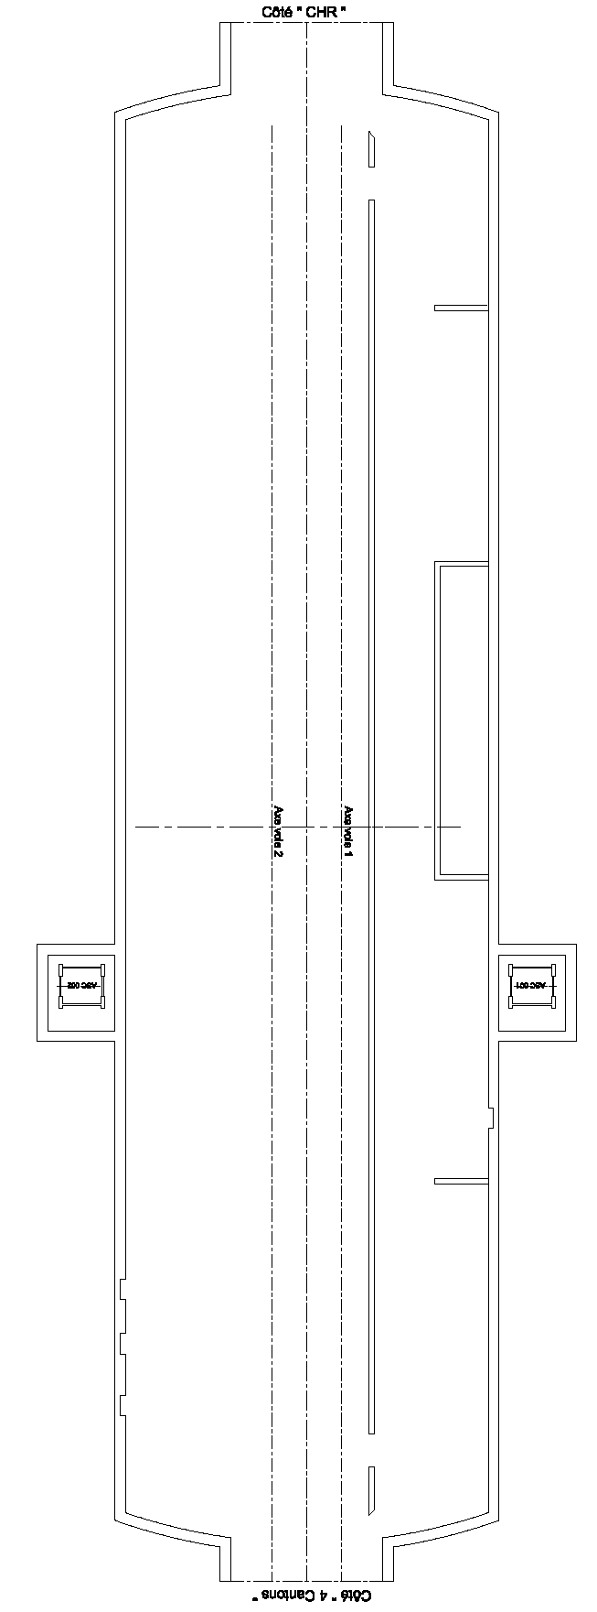  Z7A  Z8A  Z8B  Z7B  Z8C  Z7C  Z7D  Z8D | Station REPUBLIQUE – Niveau des Sous-quais
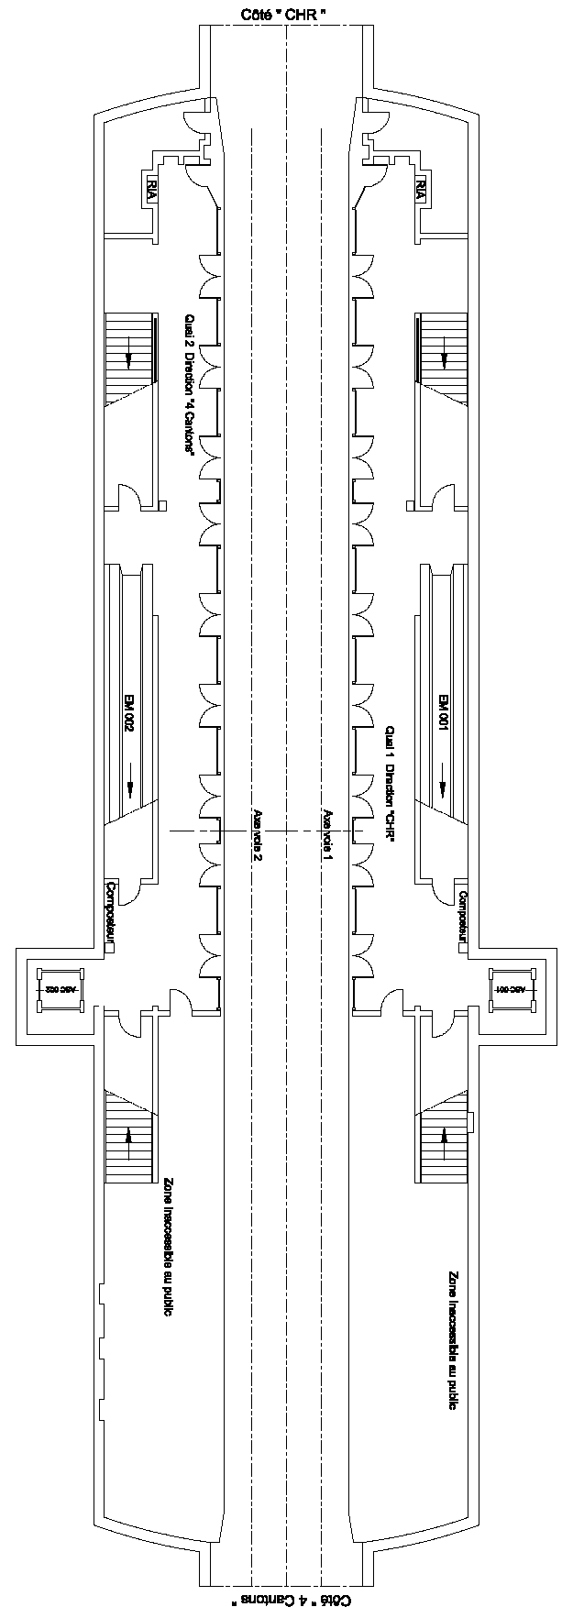  Z2A  Z1A  Z4A  Z3A  Z6A  Z5A  Z2B  Z1B  Z25A  Z24A  Z3B  Z4B  Z2C  Z1C  Z25B  Z24B  Z6B  Z5B  Z3C  Z4C  Z2D  Z1D  Z5C  Z6C | Station REPUBLIQUE – Niveau des Quais
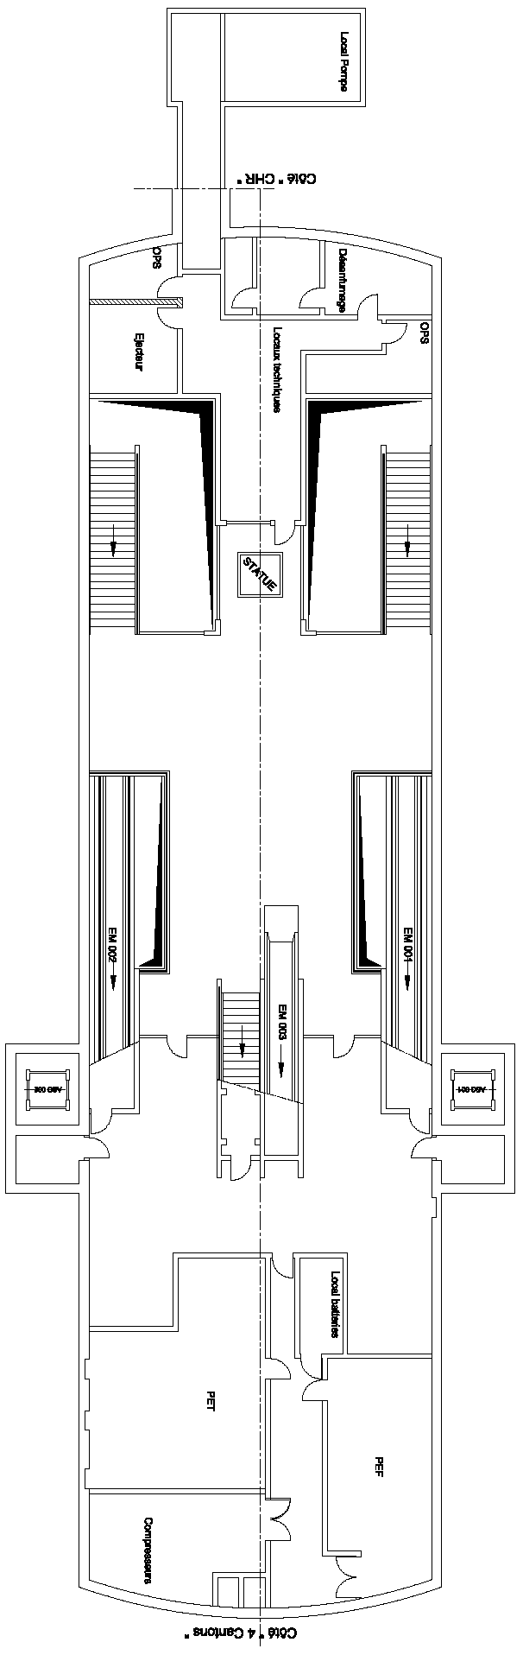  Z12G  Z12F  Z12E  Z12A1  Z12A  Z12D  Z12B  Z12C  Z19  Z20  Z23A  Z23B  Z11B  Z11C2  Z11C  Z11C1  Z11E  Z11F  Z11G | Station REPUBLIQUE – Niveau Salle des échanges

Station République– Niveau Salle des billets
Z21
Z27B
Z26B
Z26A
Z27A
Z9F2
Z9F1
Z9F
Z9E
Z9D
Z9C
Z28B
Z29B
Z28A
Z29A
Z22A
Z9A
Z9B
Z9H
Z9G
Z9I
Z9J2
Z9J1
Z9M
Z9L
Z9K
Z9J

